Škoda poprvé ukázala Rapid Spaceback, je výrazně kratší než liftback
Druhá karosářská verze rapidu má stejnou techniku i motory jako Rapid Liftback, liší se ale v zadních partiích a je překvapivě o zhruba 18 centimetrů kratší. Premiéru bude mít Rapid Spaceback v září na autosalonu ve Frankfurtu nad Mohanem, na evropských trzích se novinka začne prodávat od října.
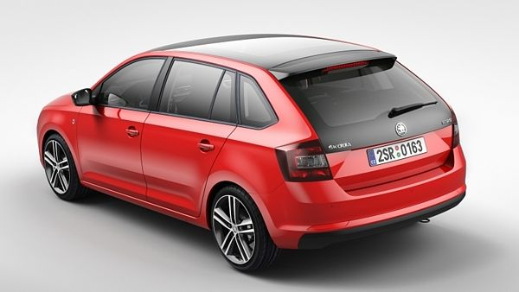
Škoda Rapid Spaceback (2013).
FOTO: Škoda Auto

Mladoboleslavská automobilka je v poslední době na roztrhání, po světové a následně české premiéře Octavie RS minulý týden jsou nyní k dispozici první snímky a informace o druhém karosářském provedení modelu rapid. Spaceback není svou velikostí ani typický hatchback, ani kombi, spíše něco mezi tím. Sama automobilka Rapid Spaceback označuje slovem „hatchback“.
Design a technika vychází z Rapidu Liftback, v zadních partiích se ale samozřejmě liší, zezadu připomíná třetí generaci Octavie Combi. Proti Rapidu Liftback je však nový model o bezmála 18 centimetrů kratší. Rozvor náprav je však stejný – 2602 mm.
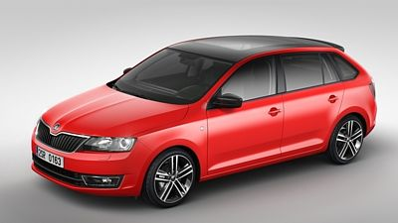
Škoda Rapid Spaceback (2013).
FOTO: Škoda Auto
Třebaže je na první pohled praktičtější, papírově naměřené údaje o velikosti kufru po hranu zadních oken tomu ale neodpovídají. Zatímco standardní rapid nabídne 550, respektive 1490 litrů při sklopených zadních sedadlech, Rapid Spaceback má velikost 415, respektive 1380 l.

Motory stejné pro obě karosářské verze
Rapid Spaceback se bude v Evropě nabízet se čtyřmi benzinovými a dvěma naftovými motory. Jejich výkonové spektrum sahá od 55 do 90 kW, nabízené motorizace jsou tedy zcela stejné jako u dříve představeného karosářského provedení. Stejný je také interiér.
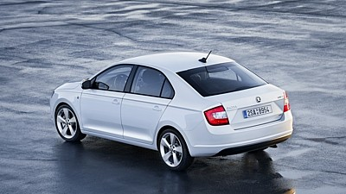
Škoda Rapid (2012).
FOTO: Škoda Auto
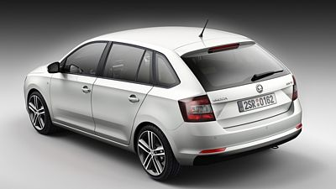
Škoda Rapid Spaceback (2013).
FOTO: Škoda Auto
Z nabídky příplatkové výbavy stojí za zmínku panoramatická střecha. Její tónované sklo pokrývá celou střechu a plynule přechází v prodloužené okno zadních dveří, kde tónované sklo končí asi o deset centimetrů níže než u běžného provedení.

Cena zatím nezveřejněna
„Očekáváme, že v České republice bude poměr prodaných vozů Rapid Spaceback ve srovnání s liftbackem přibližně 40:60,“ uvedl na dotaz Novinek PR manažer mladoboleslavské automobilky Vítězslav Pelc.
„Obecně trhy, kde očekáváme větší než 60procentní penetraci karosářské verze spaceback jsou například Německo, Francie, Itálie, Španělsko, Velká Británie, Švédsko, Finsko a Norsko. Provedení liftback již tradičně boduje u zákazníků ve střední a východní Evropě,“ dodal Pelc.
Ceny zatím Škoda nezveřejnila. Podle našich zákulisních informací by měly být stejné jako v provedení liftback. Ten začíná na částce 249 900 korun.
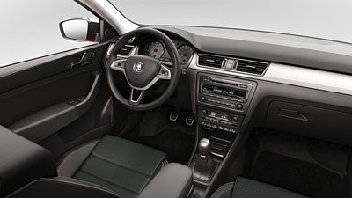
Škoda Rapid Spaceback: interiér je stejný jako u verze liftback.
FOTO: Škoda Auto

